Министерство науки
и высшего образования
Российской Федерации
Сыктывкарский
государственный университет
имени Питирима Сорокина
институт естественных наук

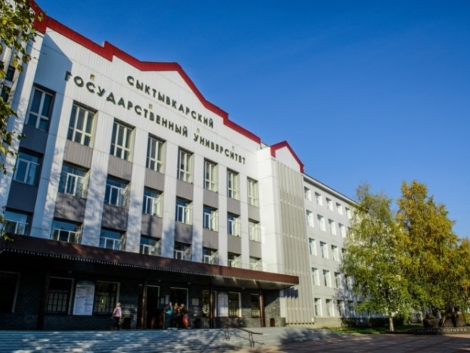

VII Всероссийская молодёжная
научная конференция

«Человек и
окружающая среда»,

Посвящённая 150-летию периодической таблицы Д.И. Менделеева и
85-летию со дня рождения
профессора Б. Я. Брача

Республика Коми, Сыктывкар
24-26 апреля 2019 г.
Ключевые даты:

Окончание приёма заявок – 7 апреля 2019 г.
Окончание приема материалов в сборник – 24 апреля 2019 г.
Сроки работы конференции – 24-26 апреля 2019 г.
Ориентировочная дата издания сборника материалов конференции – июнь 2019 года
Размещение в РИНЦ – ноябрь 2019 года

Контакты:

телефон: тел. (8212) 390-452
e-mail: chos_sgu@rambler.ru

Предпочтительной формой связи
с организационным комитетом
является электронная почта.

Регистрационная форма
Регистрационная форма доступна по адресу https://syktsu.ru/anketa/chelovek-i-okruzhayushchaya-sreda/
На каждого соавтора доклада (и научного руководителя при его наличии) форма заполняется отдельно.
Трансфер участников конференции, оплата их питания и проживания осуществляется за счёт командирующей стороны.
Оргкомитет не осуществляет бронирование гостиницы.

Организационный комитет
Сотникова О.А. – и.о. ректора СГУ
им. П. Сорокина, председатель;
Миронов В.В. – руководитель департамента научной и проектно-инновационной деятельности, зам. председателя;
Юранёва И.Н. – к.б.н., доц. директор института естественных наук;
Тулаева Л.А. – к.б.н., доц. каф. химии;
Сталюгин В.В. – к.х.н., доц. зав. каф. химии;
Жук Н.А. – к.х.н., доц. каф. химии;
Загирова С.В. – д.б.н., проф., зав. каф. биологии;
Петрова Н.Б. – к.б.н., доц. каф. биологии;
Плюснин С.Н. – к.б.н., доц. каф. экологии;
Бобров Ю.А. – к.б.н., доц. каф. экологии;
Шабалина Ю.Н. – к.б.н., доц. каф. экологии.
Берговина М.Л. – к.б.н., доц., зав. каф. теоретических и медико-биологических основ физической культуры;
Зеновский Е.А. – к.п.н., доц. каф. теоретических и медико-биологических основ физической культуры;
Швецова И.Н. – к.э.н., доц., зав. каф. финансового менеджмента;
Пономарева В.А. – ст. преподаватель каф. банковского дела;
Докукина С.М. – к.э.н., доц. каф. финансового менеджмента;
Ладанова Л.А. – к.э.н., доц. каф. финансового менеджмента;
Жуковец М.В. – к.э.н., зав. каф. экономики и менеджмента сервиса;
Попова Р.П. - к.филол.н., доц. каф. коми филологии, финноугроведения и регионоведения,
Мазур В.В. – ответственный за выпуск.
Направления работы конференции:
1. Химия природных и синтетических объектов.
2. Биологические методы мониторинга окружающей среды.
3. Здоровье человека и окружающая среда.
4. Физиологические состояния в спорте.
5. Актуальные проблемы формирования физической культуры школьников и студенческой молодежи.
6. Финансово-экономические аспекты воздействия четвертой промышленной революции на окружающую среду.
7. Актуальные вопросы финансирования охраны окружающей среды.
8. Экономические инструменты защиты окружающей среды и их стимулирующая роль.
9. Человек и окружающая среда в языке, фольклоре и литературе
Формы участия в конференции
К участию приглашаются молодые исследователи (преподаватели, аспиранты, магистранты, студенты) возрастом до 35 лет для очного участия с устными и стендовыми докладами и дистанционного участия с представлением присланного доклада в рамках постерной сессии. Возможно заочное участие. От одного автора возможно получение до двух материалов (в соавторстве).
Длительность устного доклада 10–12 минут и 3–5 минут для ответов на вопросы; формат стендового доклада А1 или А0.
В рамках конференции будет проведен конкурс научно-исследовательских работ среди очных участников, выступающих с устными докладами.
Публикация материалов
По итогам работы конференции планируется издание сборника материалов.
Сборник будет выпущен в электронном виде, постатейно размещён на платформе «E-Library» и в системе Российского индекса научного цитирования (РИНЦ) с присвоением индексов ISBN, УДК и ББК. Публикация в сборнике бесплатная.
Требования к оформлению материалов
Объём материалов от 11 до 18 тыс. знаков с пробелами (от 3 до 6 страниц).
Текст должен быть набран в текстовом редакторе и сохранён с расширением .doc или .docx по имени первого автора.
Формат А4, ориентация книжная, левое поле 3 см, остальные – по 2 см.
Шрифт Times New Roman, 12 кегль, межстрочный интервал одинарный, абзацный отступ 1 см, выравнивание текста по ширине, автоматические переносы должны быть разрешены.
Иллюстративный материал (таблицы, рисунки и формулы) не желателен. При его наличии ссылка на него из текста обязательна, а сам он размещается непосредственно после неё.
Ссылки на литературу по тексту нужно приводить в круглых скобках – например, (Иванов, 2018) или (Иванов и др., 2018) или (Ивановские чтения…, 2018) или (Ivanov et al., 2018). Список цитируемых источников формируется по алфавиту и оформляется в соответствии с ГОСТ 7.1-2003.
Пример оформления материалов
УДК
Название статьи
Автор¹, Соавтор²
¹Место работы первого автора, город
²Место работы соавтора, город
e-mail
[пустая строка]
Аннотация (до 500 знаков).
Ключевые слова (3–5).
[пустая строка]
Текст, текст, текст, текст, текст, текст, текст, текст, текст.
[пустая строка]
Список цитируемых источников
Источник.
Оргкомитет оставляет за собой право отклонить материалы, не соответствующие тематике конференции, а также вносить в них стилистические правки, не затрагивающие смысл работы.

